وضعية تقويم للسنة 1 متوسط مقطع 2 جمع وطرح + الاشكال المستوية  الجزء 1  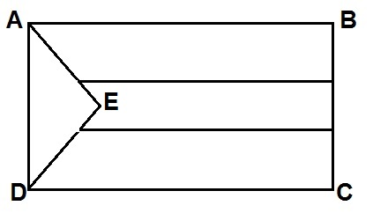  لاستبدال السجاد القديم لمسجد يقع في فلسطين بسجاد جديد تصدق أربعة جزائريين بمبلغ مالي معتبر يكفي لشراء سجاد طوله 2169,95mمع العلم أن إدارة المسجد تملك1987 m من السجاد الجديد  - ساعد إدارة المسجد لتحديد طول السجاد المتبقي إذا علمت أن3500m من السجاد تكفي لتجهيز هذا المسجد  الجزء 2  يمثل الشكل علم دولة فلسطين  الرباعيABCDعبارة عن مستطيل و مثلث AEDمتساوي الساقين رأسه الأساسي E  - أنشئ مثيلا للعلم ثم لونه |  | وضعية تقويم للسنة 1 متوسط مقطع 2 جمع وطرح + الاشكال المستوية  الجزء 1  لاستبدال السجاد القديم لمسجد يقع في فلسطين بسجاد جديد تصدق أربعة جزائريين بمبلغ مالي معتبر يكفي لشراء سجاد طوله 2169,95mمع العلم أن إدارة المسجد تملك1987 m من السجاد الجديد  - ساعد إدارة المسجد لتحديد طول السجاد المتبقي إذا علمت أن3500m من السجاد تكفي لتجهيز هذا المسجد  الجزء 2  يمثل الشكل علم دولة فلسطين  الرباعيABCDعبارة عن مستطيل و مثلث AEDمتساوي الساقين رأسه الأساسي E  - أنشئ مثيلا للعلم ثم لونه
وضعية تقويم للسنة 1 متوسط مقطع 2 جمع وطرح + الاشكال المستوية  الجزء 1  لاستبدال السجاد القديم لمسجد يقع في فلسطين بسجاد جديد تصدق أربعة جزائريين بمبلغ مالي معتبر يكفي لشراء سجاد طوله 2169,95mمع العلم أن إدارة المسجد تملك1987 m من السجاد الجديد  - ساعد إدارة المسجد لتحديد طول السجاد المتبقي إذا علمت أن3500m من السجاد تكفي لتجهيز هذا المسجد  الجزء 2  يمثل الشكل علم دولة فلسطين  الرباعيABCDعبارة عن مستطيل و مثلث AEDمتساوي الساقين رأسه الأساسي E  - أنشئ مثيلا للعلم ثم لونه |  | وضعية تقويم للسنة 1 متوسط مقطع 2 جمع وطرح + الاشكال المستوية  الجزء 1  لاستبدال السجاد القديم لمسجد يقع في فلسطين بسجاد جديد تصدق أربعة جزائريين بمبلغ مالي معتبر يكفي لشراء سجاد طوله 2169,95mمع العلم أن إدارة المسجد تملك1987 m من السجاد الجديد  - ساعد إدارة المسجد لتحديد طول السجاد المتبقي إذا علمت أن3500m من السجاد تكفي لتجهيز هذا المسجد  الجزء 2  يمثل الشكل علم دولة فلسطين  الرباعيABCDعبارة عن مستطيل و مثلث AEDمتساوي الساقين رأسه الأساسي E  - أنشئ مثيلا للعلم ثم لونه

